Componente curricular: LÍNGUA INGLESA

9º ano – 4º bimestre

SEQUÊNCIA DIDÁTICA 12 – Novel into film

Unidades temáticas

Estratégias de leitura; estratégias de escrita

Objetos de conhecimento

Recursos de argumentação; escrita: construção da persuasão

Habilidade

(EF09LI07) Identificar argumentos principais e as evidências/exemplos que os sustentam.

(EF09LI11) Utilizar recursos verbais e não verbais para a construção da persuasão em textos da esfera publicitária, de forma adequada ao contexto de circulação (produção e compreensão).

Tempo estimado

3 aulas.

1a Etapa: uma aula para contextualizar o gênero *DVD cover* (capa de DVD) e para ativar o conhecimento prévio com questões gerais e perguntas de compreensão.

2a Etapa: uma aula para o levantamento das características desse gênero e de alguns aspectos

linguístico-discursivos em exemplos.

3a Etapa: uma aula para a produção final, que se destina a colocar em prática os conhecimentos construídos nas etapas anteriores.

Avaliação: uma aula.

Se houver algum imprevisto, reserve uma ou duas aulas a mais na etapa necessária.

Desenvolvimento:

Esta sequência didática objetiva desenvolver nos estudantes estratégias de identificação do gênero *DVD cover* (capa de DVD), com foco em sua função argumentativa ao representar o enredo do filme, em especial quando esse filme é baseado em uma obra literária, a partir do uso de recursos linguísticos verbais e não verbais. Ao final, espera-se que os estudantes tenham a habilidade de identificar esses recursos que contribuem para a construção argumentativa e persuasiva (o DVD não deixa de ser um produto, e a capa tem um apelo publicitário e comercial). Para isso, como produção, os alunos terão de elaborar, em inglês, uma apresentação para a capa de DVD de um filme ao qual assistiram recentemente.

1ª Etapa (Aula 1)

Warm up!

1. Responda às perguntas abaixo.

a) Você costuma buscar opiniões sobre determinado filme antes de assisti-lo? Justifique.

_____________________________________________________________________________________

Resposta pessoal.

b) Onde você pode encontrar essas informações?

_____________________________________________________________________________________

Em *trailers*, cartazes de divulgação, resenhas jornalísticas e acadêmicas, em capas de DVDs etc.

c) Em quais desses meios você pode encontrar opiniões negativas e opiniões positivas sobre os filmes?

_____________________________________________________________________________________

Em *trailers*, capas de DVDs e cartazes, como o objetivo é a divulgação, as opiniões são positivas, a fim de aguçar o interesse do espectador. Nas resenhas, pode haver opiniões positivas ou negativas.

d) Quais recursos podem ser usados para expressar a opinião nesse tipo de gênero?

_____________________________________________________________________________________

Além de recursos linguísticos, como adjetivos e advérbios, há também recursos discursivos (como a relação com outras produções já consagradas) e visuais (como a imagem de atores reconhecidos e de cenas que apelam para a emoção).

e) Para você, o fato de um filme ser baseado em uma obra literária pode ser um bom argumento para despertar seu interesse como espectador? Justifique.

_____________________________________________________________________________________

Resposta pessoal.

2. Which of the following films are adapted from books?

Você pode informar os nomes dos filmes aos alunos para que procurem no *word search* ou pedir que eles façam uma pesquisa na internet a partir dos nomes dos autores do livro.

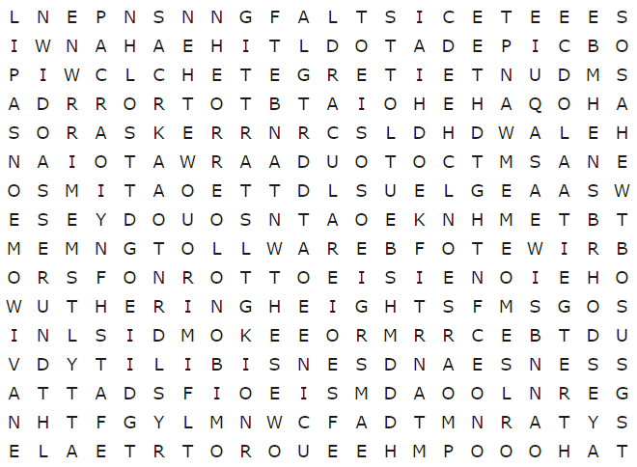

1. **Sense and sensibility** (linha 13, coluna 21, escrito da direita para a esquerda), de Jane Austen.

2. **Dracula** (linha 2, coluna 12, vertical), de Bram Stoker.

3. **Wuthering heights** (linha 11, coluna 1, escrito da esquerda para a direita), de Emily Brontë.

4. **A hora da estrela** (linha 2, coluna 6, diagonal), de Clarice Lispector.

3. Você já assistiu a um filme que foi adaptado de uma obra literária? Em caso afirmativo, qual? Você gostou?

_____________________________________________________________________________________

4. Look at the image and answer true (T) or false (F).

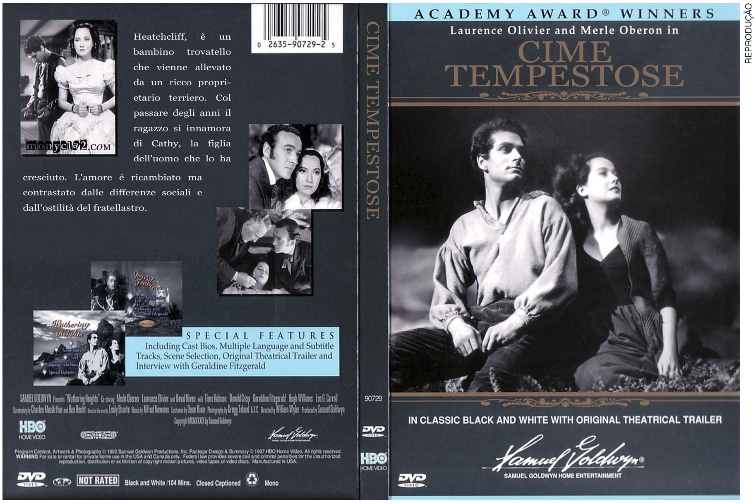

( T ) The words masterpiece, on the left side, is a work of [art](https://www.ldoceonline.com/dictionary/art) that is of very high [quality](https://www.ldoceonline.com/dictionary/quality).

( T ) On the right side, there is a piece of information that tells the production received a prize.

( F ) On the right side, it is said that the film was adapted from a play.

( F ) On the right side, it is said that the film is colored.

( T ) The word “classic”, on the right side, refers to a book, play, or film that is important and has been admired for a long time.

( T ) On the left side, it is said that the actors’ biographies, the subtitles in several languages are some of the special characteristics of the DVD.

2ª Etapa (Aula 2)

1. Observe a seguinte capa de DVD e complete as frases.

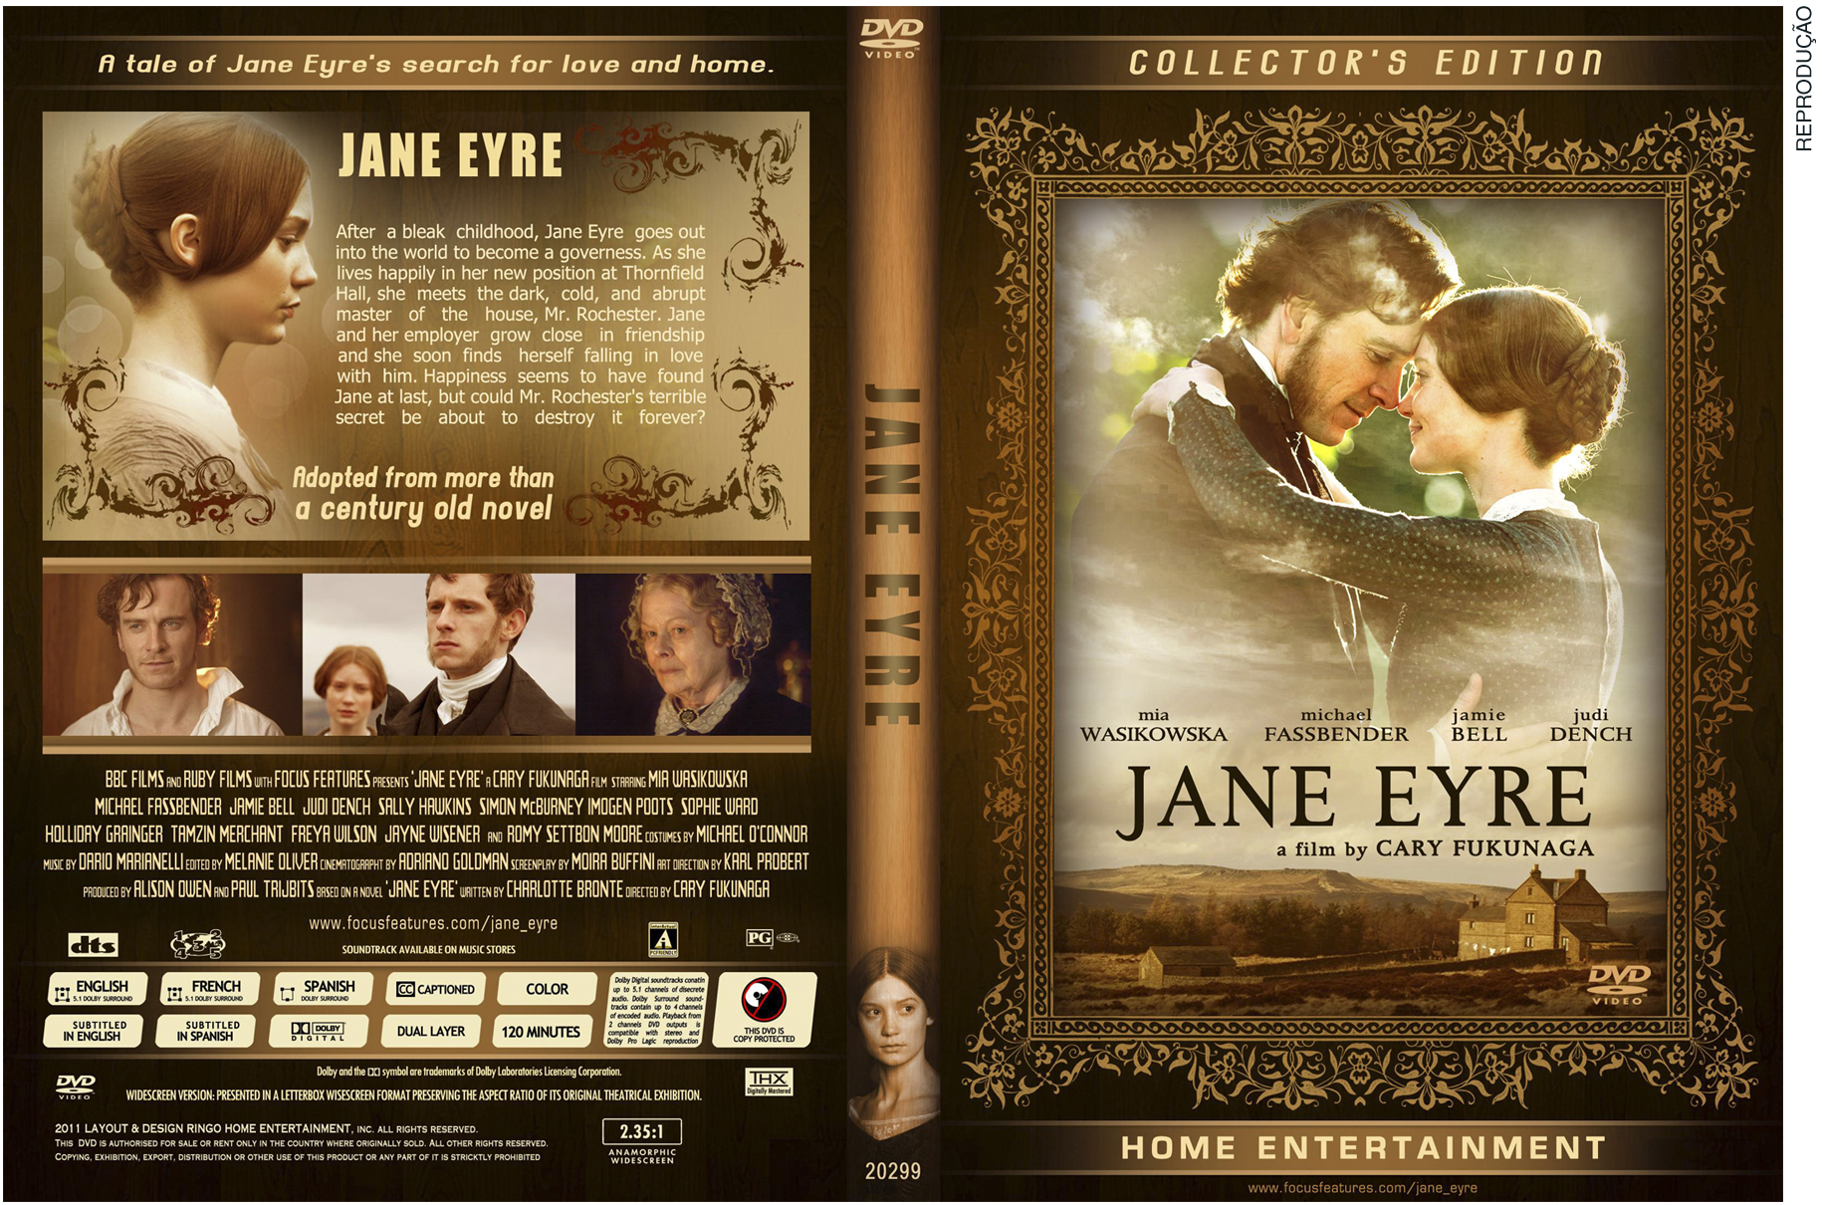

a) O filme é adaptado de um __________________. romance

b) O romance do qual o filme foi adaptado tem mais de_________________ anos. cem

c) O par romântico do filme é constituído por ________________ e ________________. Jane e Mr. Rochester

d) O tema do filme é _____________________________________. a busca de Jane por amor e por um lar

e) Há uma moldura na capa do DVD porque _________________________________. Resposta pessoal.

2. Quais das informações acima poderiam ser consideradas estratégias argumentativas de convencimento? Há outras na capa?

_____________________________________________________________________________________

a), b) e c).

Há também a pergunta “Happiness seems to have found Jane at last, but could Mr. Rochester’s terrible secret be about to destroy it forever?”, que é um convite ao leitor para assistir ao filme.

3. Observe a capa de DVD abaixo e responda às perguntas a seguir.

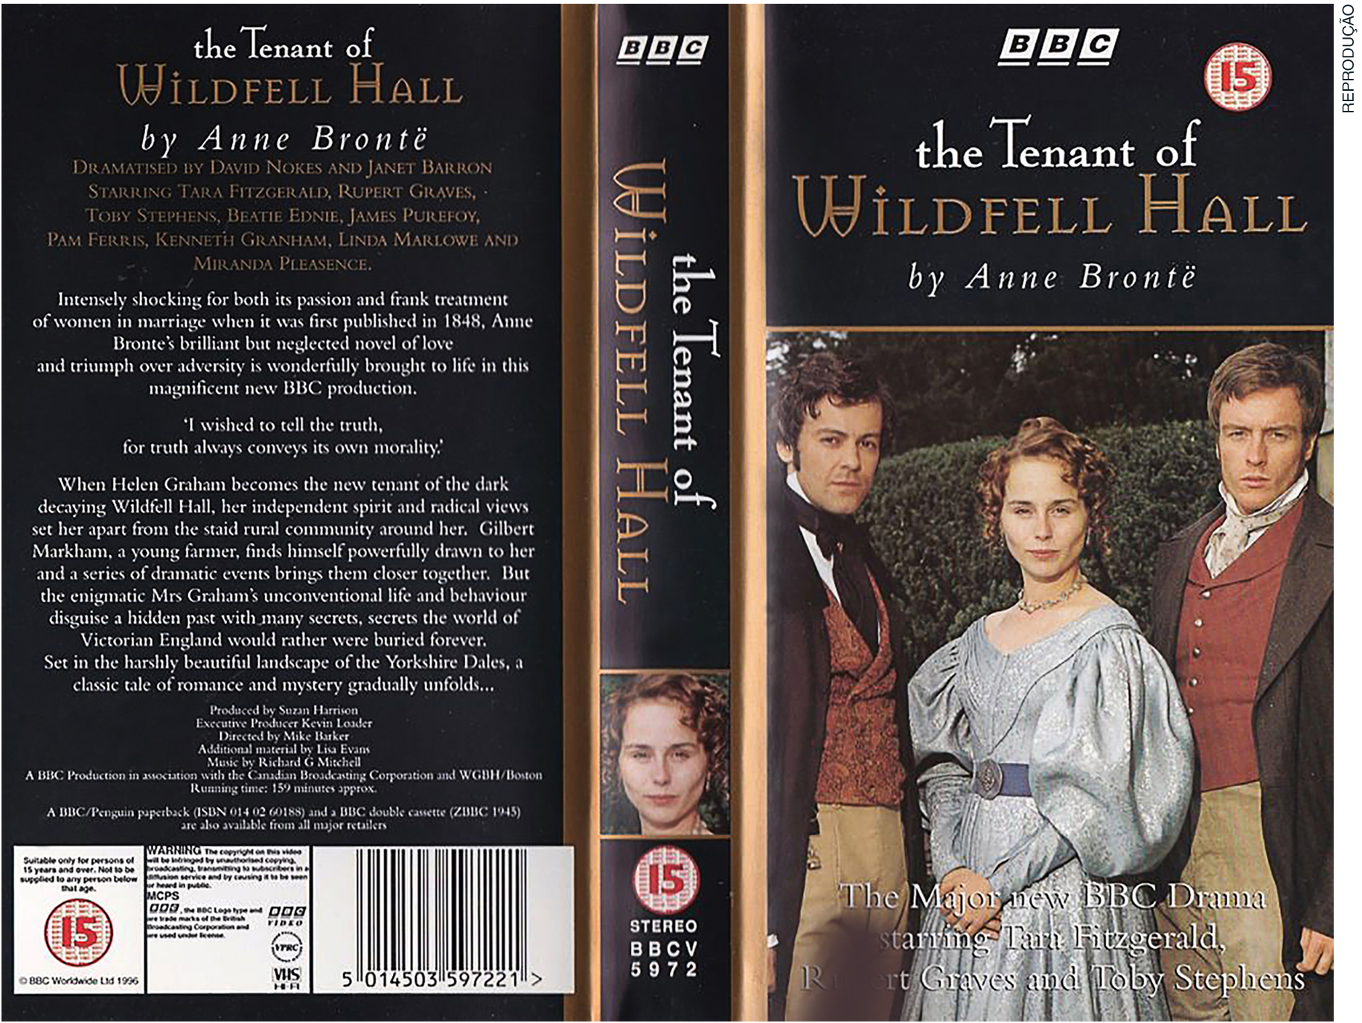

a) A imagem da capa lhe atrai? Sobre o que você pensa ser o filme? Justifique.

_____________________________________________________________________________________

Resposta pessoal.

b) Qual adjetivo e qual verbo que acompanham a imagem são marcadamente persuasivos?

_____________________________________________________________________________________

*Major* (muito importante quando comparado a outras produções) e *star* (tem como principais atores Tara Fitzgerald, Rupert Graves e Toby Stephens, que são atores renomados).

c) Qual é o tema do filme, segundo o texto apresentado à esquerda?

_____________________________________________________________________________________

*Love and triumph over adversity*.

d) Quais adjetivos e advérbios se referem ao filme no texto à esquerda?

_____________________________________________________________________________________

Adjetivos: *shocking, brilliant, magnificent, classic*

Advérbios: *intensely, wonderfully*

e) Quais adjetivos e advérbios estão relacionados aos personagens e ao enredo no texto à esquerda?

_____________________________________________________________________________________

Adjetivos: *independent, radical, unconventional, dramatic, enigmatic, beautiful*

Advérbios: *powerfully, gradually*

f) Para que servem esses adjetivos e advérbios?

_____________________________________________________________________________________

Para valorizar a produção e despertar o interesse do espectador.

g) Considerando as respostas às perguntas 4 e 5, você diria que os adjetivos e advérbios estão mais relacionados a opiniões negativas ou positivas?

_____________________________________________________________________________________

Positivas.

h) Ao analisar as capas da 1a e 2a Etapas, o que há em comum?

_____________________________________________________________________________________

Todas indicam que os filmes foram adaptados de livros.

i) Alguma delas despertou seu interesse para assistir ao filme? Justifique.

_____________________________________________________________________________________

Resposta pessoal.

3ª Etapa (Aula 3)

Elabore, em inglês, uma capa de DVD de um filme a que você assistiu recentemente. Não se esqueça de usar as estratégias de argumentação vistas ao longo da sequência para convencer seu espectador-alvo de que este é um bom filme (tanto na apresentação escrita da história quanto na escolha das imagens).

Acompanhamento das aprendizagens/habilidades dos estudantes

Nesta sequência, o professor pode avaliar considerando a quantidade de recursos argumentativos verbais e não verbais usados na elaboração da capa do DVD, ou seja, se esses recursos são suficientes para a

construção da argumentação.